Tarte normande de Mamie
Tartes · 6 personnes
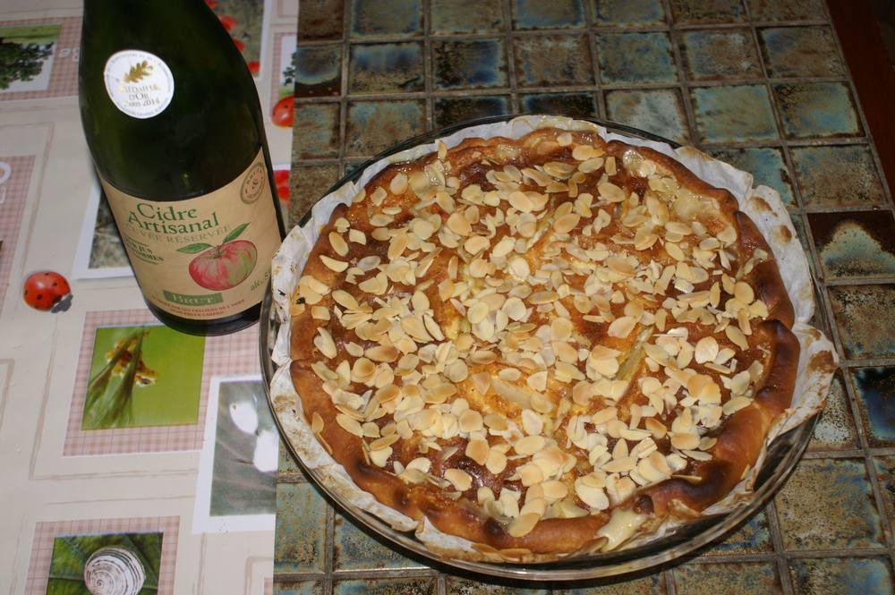

Ingrédients
- Pâte brisée
- 5 pommes
- 10 cl de crème fraîche
- 2 œufs entiers
- 90 gr de beurre
- 200 gr de sucre cristallisé
- 1 petite cuillère de farine
- Amandes effilées

Préparation
1. Sur un fond de pâte brisée non cuit, verser la crème fraîche, disposer les pommes coupées en quartiers.
2. Y verser le mélange suivant : le sucre, les œufs entiers, le beurre fondu, la farine, 1 c. à s. de calvados.
3. Mettre à four chaud 190 °C ventilé, étage 1, pendant 45’.
4. Dix minutes avant la fin de la cuisson, disposer les amandes.

